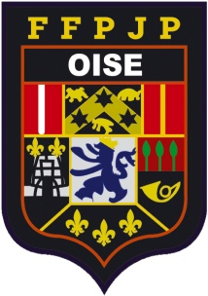 | FÉDÉRATION FRANÇAISE DE PÉTANQUE ET JEU PROVENÇAL  Agrée par le Ministère de la Jeunesse, des Sports et de la Vie Associative  COMITÉ DÉPARTEMENTAL DE L’OISE

La Neuville – Moliens : le 30 Janvier 2020

Messieurs les membres de la Commission des Jeunes
Messieurs les Brevetés Fédéraux

Objet: Convocation à la Commission des Jeunes et sportives du Comité du Dimanche 02 Février 2020 au Boulodrome de BEAUVAIS dans le local du Club.

Ref : Règlement intérieur.

Mesdames et Messieurs,
Vous êtes invités à assister à la 1ère réunion de la Commission des Jeunes du Comité de l’Oise qui se tiendra le Dimanche 02 Février 2020 à 10 Heures 30 précise au Boulodrome de BEAUVAIS dans le local du Club.

A l’ORDRE DU JOUR

1°- Mot de bienvenue par le Président de séance : Mr DAGNIAUX
2°- Mise en place du CDC Jeunes Juniors/Cadets et Minimes/Benjamins à faire avant fin Juin 2020.
3°- Programmation de la Journée Jeunes aux vacances de Pâques.
4°- Date du Stage de Sélection Jeunes du Comité de l’Oise.
5°- Mise à jour du listing des BF et Initiateurs pour 2020.
6°- Questions diverses.

Comptant sur votre présence qui me parait indispensable et dans l’attente de se rencontrer lors de cette réunion.
Recevez Mesdames et Messieurs mes salutations sportives.

Pour la Commission
Le Secrétaire Général

Jacques DESGROUX.

